Практыкаванне 10. ТЭМА: «ГРОШЫ»
- Заможнаму чалавеку патрэбныя грошы. Намалюй гаманец і грошы: прыдумай, як яны мусяць выглядаць.

- Як называюць чалавека, які мае вялікія грошы? ____________________________________________________________________________________________________________________________________________________________________________________________________________________________________________________-
- Што кажуць пра чалавека, які грошай не мае?
____________________________________________________________________________________________________________________________________________________________________________________________________________________________________________________
- Адкуль пайшлі назвы ГРОШЫ, ШЭЛЕГ, ПЕНЯЗІ?
_________________________________________________________________________________________________________________________

- Гістарычная даведка.
Першымі манетамі на нашай зямлі былі рымскія дынарыі, але іх было няшмат. Пазней з’явіліся арабскія дзірхамы. Потым – пражскія грошы.
Ягайла і Вітаўт чаканілі ўласныя манеты, якія не мелі значнага ўплыву на эканоміку ВКЛ. А ў 1494 годзе ў Вільні з’явіўся манетны двор.
У Рэчы Паспалітай хадзілі польскі грош і літоўскі грош. Літоўскі быў цяжэйшы: за 4 літоўскія грошы давалі 5 польскіх. Дзеля назапашвання багаццяў і ў якасці падарункаў у XVI стагоддзі былі папулярныя вугорскі дукат і ангельскі нобль.
У XVII стагоддзі шатландцы прывезлі да нас медны падвойны пені, а падчас войнаў з Масковіяй – срэбную капейку. Пасля трох падзелаў Рэчы Паспалітай на нашай тэрыторыі сталі хадзіць расейскія грошы.
Рымскі дынарый  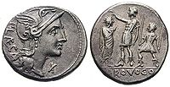 | 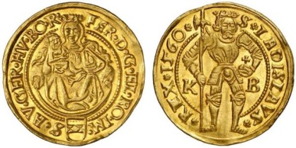  Вугорскі дукат | Пражскі грош  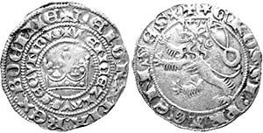
Ангельскі нобль  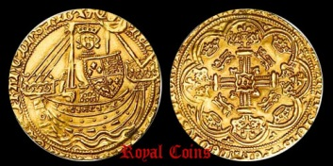 | Шатландскі пені | Маскоўская капейка  